文献２３

Applied Microbiology and Biotechnology 107, 4605-4619 (2023)

Regulation of Cat8 in energy metabolic balance and glucose tolerance in Saccharomyces cerevisiae

H.Deng et al.
Institute of Microbiology, Chinese Academy of Sciences, China

【概要】
Cat8は糖新生、エタノール利用、グリオキシル酸回路を活性化する転写因子である。
S. cerevisiae YS58株でCat8を欠損させると、合成培地での菌の生育は大幅に向上した。Cat8を増強すると親株と生育の差はみられなかった。
Cat8欠損によって、アミノ酸合成（GDH1, HIS4, MET6）、リボソーム合成、グルコース取り込み（HXT2, HXT4）にかかわる遺伝子の発現が向上した。またTCA回路（PCK1, MDH2, MLS1, IDP2）、呼吸鎖形成（PET117, COX17, COX23）にかかわる遺伝子の発現は低下した。
cytochrome c oxidase Ⅳa subunitをコードする遺伝子であるCOX13を欠損させるとグルコース消費速度は11.9%増大し、エタノール生産速度は16.8%増大したが、Cat8欠損株はグルコース消費速度が15.4%、エタノール生産速度は27.1%増大した。（図１）
またCat8欠損株は高濃度グルコースに対する耐性を示した。（図２）

＊当方でもcytochrome oxidase subunitをコードするCOX5aを破壊することで、
グルコース消費、エタノール生産を高めることに成功しているが、Cat8破壊がより効果があるかもしれない。
Cat8が統括する呼吸関連の遺伝子は多いため、単独遺伝子の破壊よりも効果があるものと考えられる。

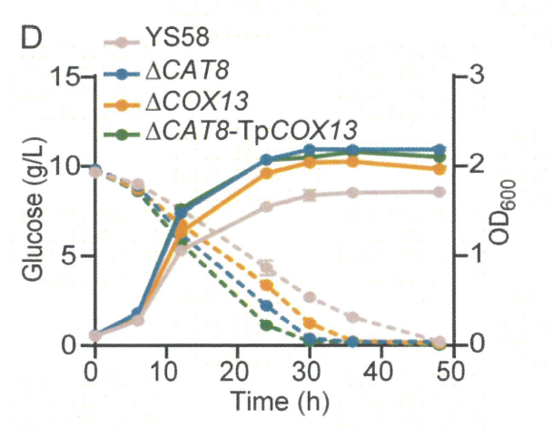

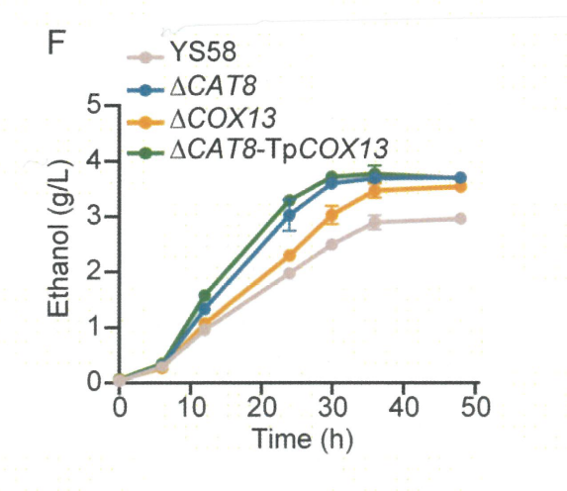
図１
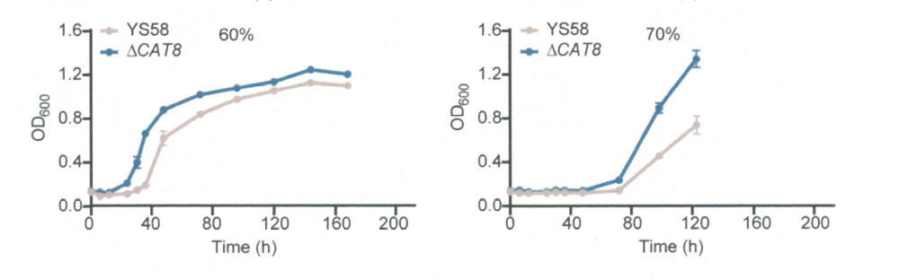
図２

